VOLW2-20230328

Klas volwassenen 2 (din 20:00-21:15)

2023年3月28日 第25课
- 听力 HSK2-9课 Luister oefening HSK2-9
Antwoord: 1-5：√ × √ √ ×, 6-10：B C A E F, 11-15:B C A A C
- werkboek blz.20 opdracht 四
antwoord：
- werkboek blz.20 opdracht 五
antwoord：
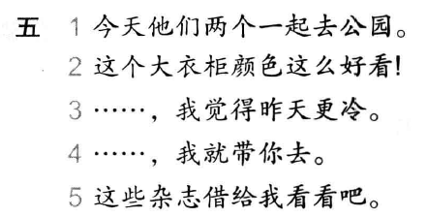

作业Huiswerk：
练习册六阅读理解Werkboek 25, blz.21 opdracht 六 Reading comprehension
Werkboek les 25 zie e-mail 7 mrt

Alle bijlages zijn al per e-mail gestuurd.

